1 Создать пустую базу, в дополнительных параметрах указать /TESTMANAGER
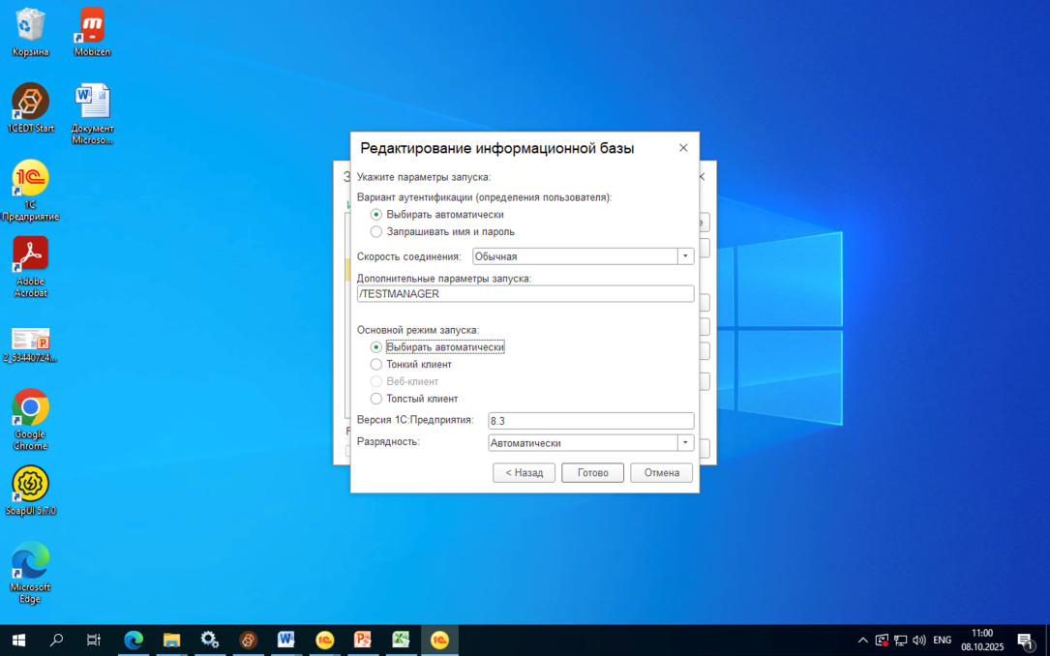

2. Запуск в режиме 1с предприятия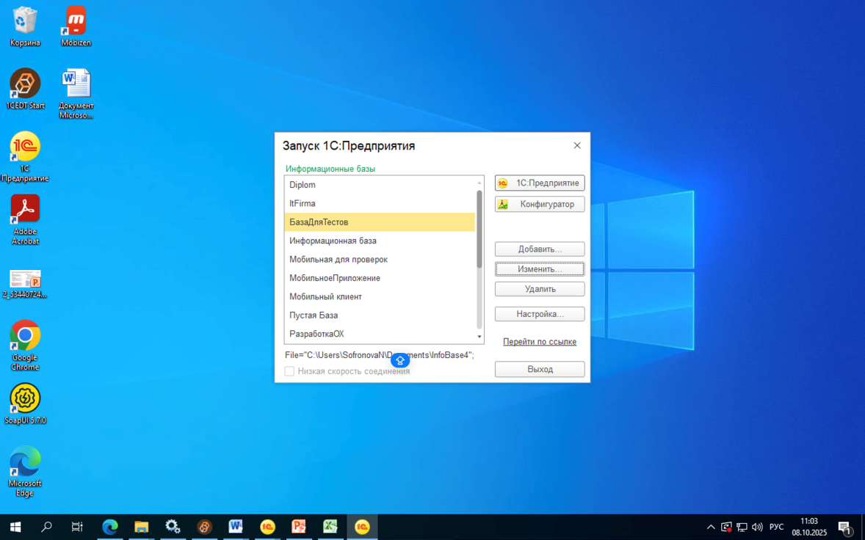

3.Если параметры указаны правильно, то база запускается как менеджер тестирования (верхний левый угол)

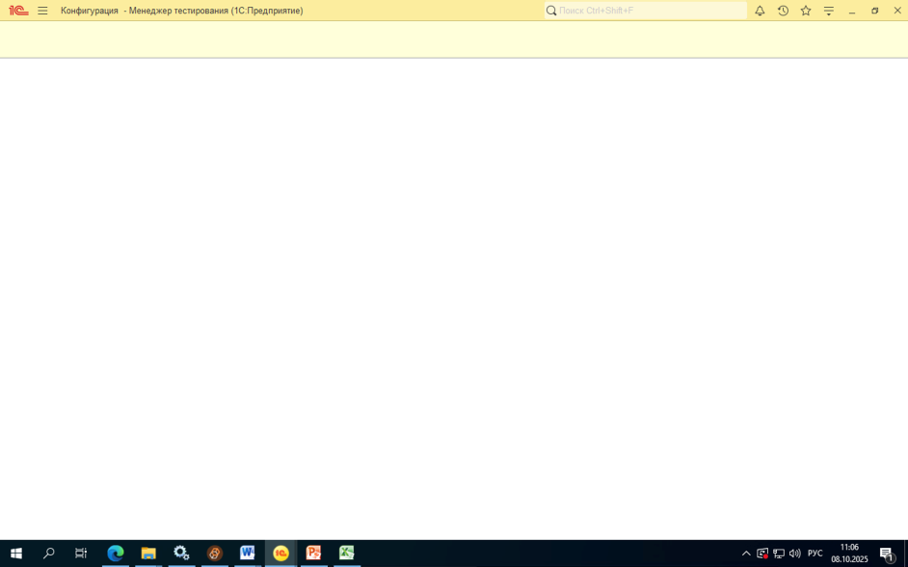

4. Скачиваем Vanessa-Automation формат zip, распокавать

5. Создать папку для тестов например Test (храним отдельно от дистрибутива ванесса)

6. 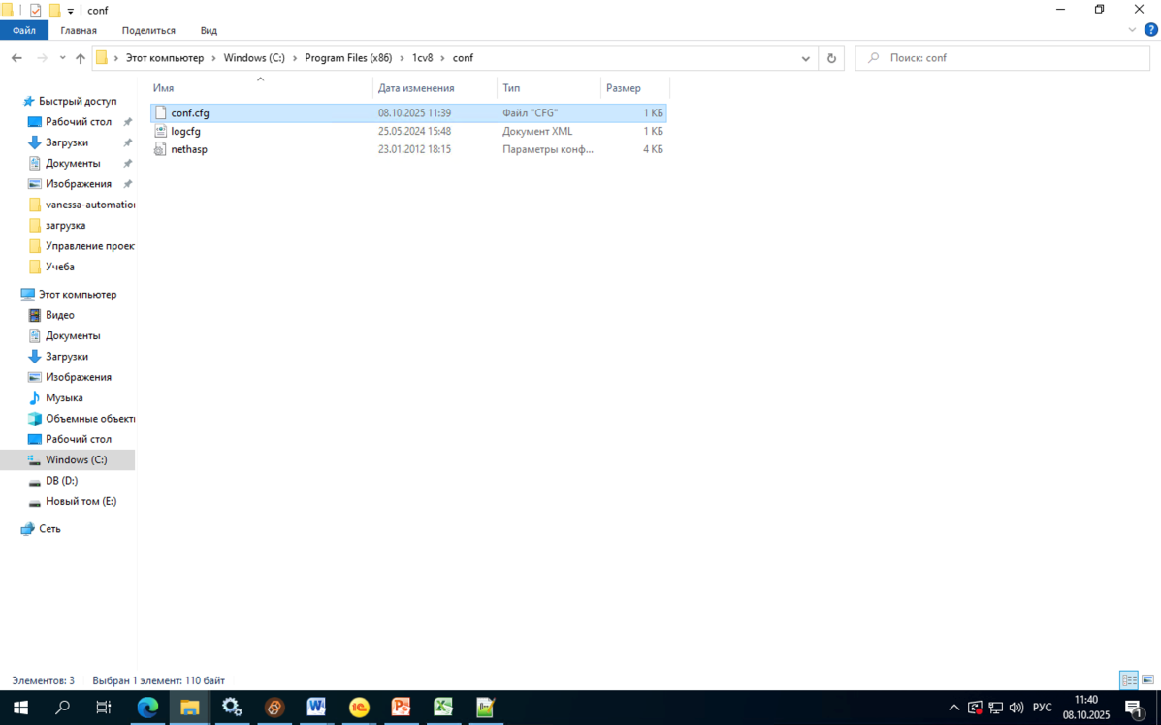

7.
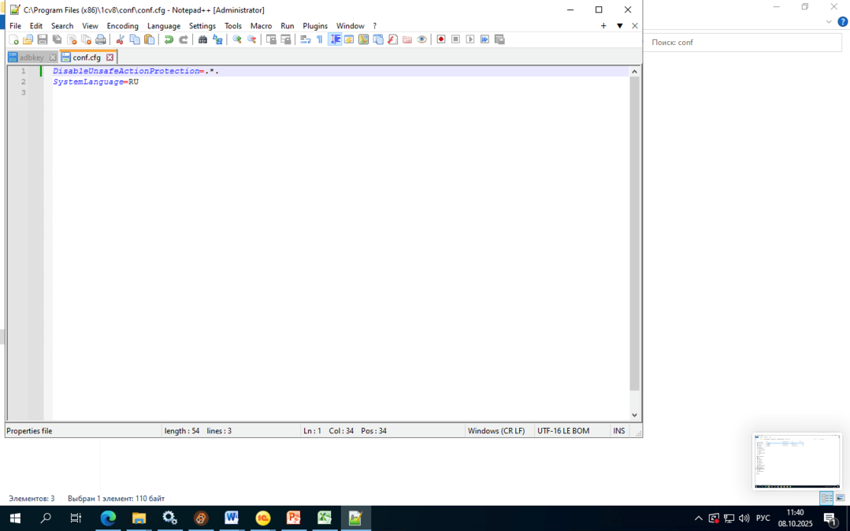

8.

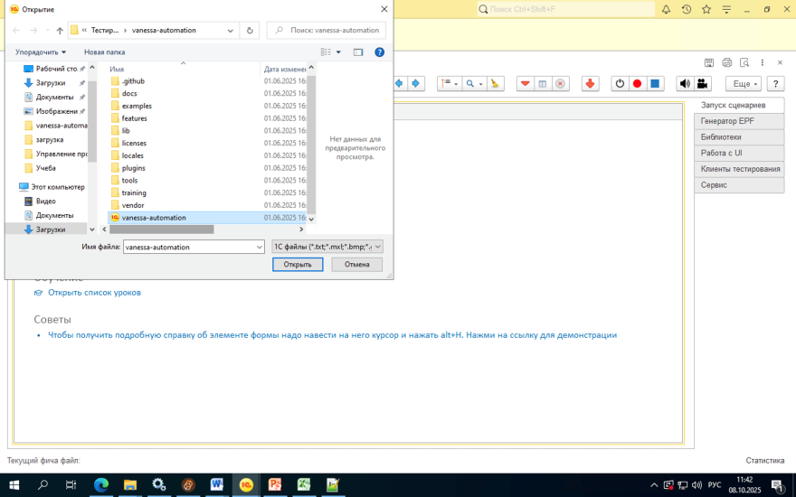

9. Входим в клиент тестирования и добавляем базы
Вход под Ролями для тестирования
Менеджер – КозловВВ
Специалист - СидоровИИ
КадровикРасчетчик – ПетроваМА
БухгалтерИТФирмы – ИвановаМИ
Администратор - Администратор

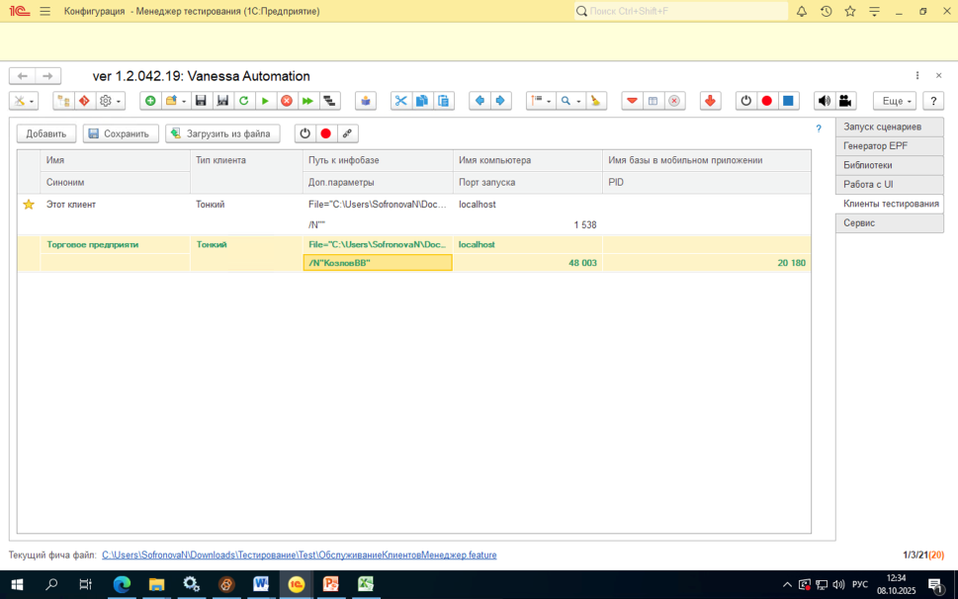

10. Нажимаем запуск базы  и проверяем что сверху появилась надпись «Клиент тестирования»

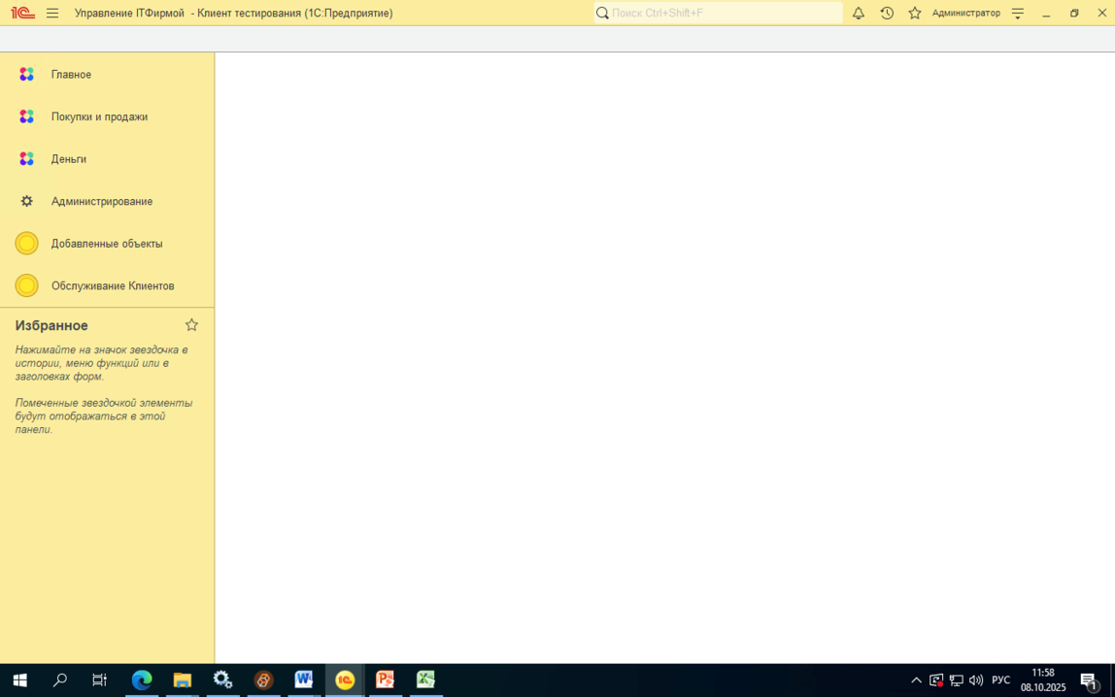

11. Загружаем нужный сценарий, например от Менеджера по кнопке загрузить фичи 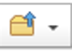

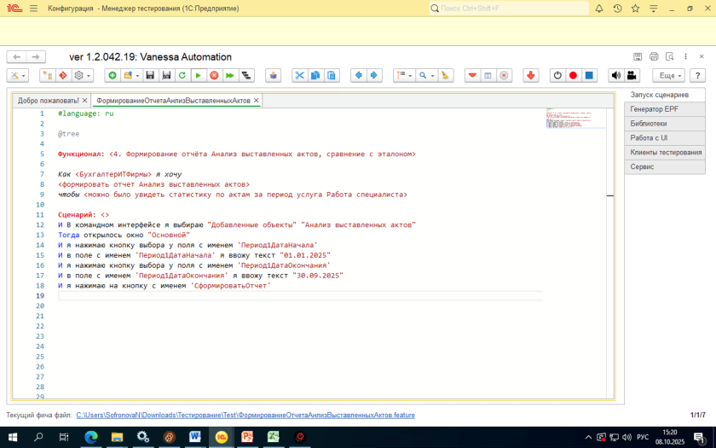

12. Нажимаем кнопку выполнить 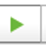



13. Будет звуковой сигнал сценарий выполнен успешно

14. Очередность запуска сценария и роли

- Менеджер – КозловВВ

ОбслуживаниеКлиентовМенеджер1
ОбслуживаниеКлиентовМенеджер2

- Специалист - СидоровИИ

ЗакрытиеОбслуживанийСпециалист1
ЗакрытиеОбслуживанийСпециалист2
ЗакрытиеОбслуживанийСпециалист3

- БухгалтерИТФирмы – ИвановаМИ

МассовоеСохданиеАктов

Если надо повторно сделать массовое создание актов, то под
- Администратор – Администратор

Запустить сценарий МассовоеСохданиеАктовУдалитьДляТестирования

И заново сделать сценарий МассовоеСохданиеАктов

- БухгалтерИТФирмы – ИвановаМИ

ФормированиеОтчетаАнлизВыставленныхАктов

